|  |
| --- |
| TRƯỜNG ĐẠI HỌC BÁCH KHOA HÀ NỘI  **VIỆN ĐIỆN TỬ - VIỄN THÔNG**  logo_128  **ĐỒ ÁN TỐT THIẾT KẾ I**  **Đề Tài :**  **Xây Dựng Hệ Thống Website**  **Hỗ Trợ Quản Lý Ký Túc Xá Sinh Viên**  **Giảng Viên Hướng Dẫn** : TS Nguyễn Vũ Thắng  **Bộ Môn**: Hệ Thống Viễn Thông  **Viện**: Điện Tử Viễn Thông  \_\_\_\_\_\_\_\_\_\_\_\_\_\_\_\_\_\_\_\_\_\_\_\_\_  Chữ ký của GVHD  Hà Nội, 07-2020 |

**ĐÁNH GIÁ QUYỂN ĐỒ ÁN THIẾT KẾ I**

(Dùng cho giảng viên hướng dẫn)

Tên giảng viên đánh giá: **Nguyễn Vũ Thắng**

Họ và tên sinh viên: **Nguyễn Ngọc Đức** MSSV: **20170027**

Tên đồ án: Xây Dựng Hệ Thống Website Hỗ Trợ Quản Lý Ký Túc Xá Sinh Viên

**Chọn các mức điểm phù hợp cho sinh viên trình bày theo các tiêu chí dưới đây:**

Rất kém (1); Kém (2); Đạt (3); Giỏi (4); Xuất sắc (5)

|  |  |  |  |  |  |  |
| --- | --- | --- | --- | --- | --- | --- |
| **Có sự kết hợp giữa lý thuyết và thực hành (20)** | | | | | | |
| 1 | Nêu rõ tính cấp thiết và quan trọng của đề tài, các vấn đề và các giả thuyết (bao gồm mục đích và tính phù hợp) cũng như phạm vi ứng dụng của đồ án | 1 | 2 | 3 | 4 | 5 |
| 2 | Cập nhật kết quả nghiên cứu gần đây nhất (trong nước/quốc tế) | 1 | 2 | 3 | 4 | 5 |
| 3 | Nêu rõ và chi tiết phương pháp nghiên cứu/giải quyết vấn đề | 1 | 2 | 3 | 4 | 5 |
| 4 | Có kết quả mô phỏng/thực nghiệm và trình bày rõ ràng kết quả đạt được | 1 | 2 | 3 | 4 | 5 |
| **Có khả năng phân tích và đánh giá kết quả (15)** | | | | | | |
| 5 | Kế hoạch làm việc rõ ràng bao gồm mục tiêu và phương pháp thực hiện dựa trên kết quả nghiên cứu lý thuyết một cách có hệ thống | 1 | 2 | 3 | 4 | 5 |
| 6 | Kết quả được trình bày một cách logic và dễ hiểu, tất cả kết quả đều được phân tích và đánh giá thỏa đáng | 1 | 2 | 3 | 4 | 5 |
| 7 | Trong phần kết luận, tác giả chỉ rõ sự khác biệt (nếu có) giữa kết quả đạt được và mục tiêu ban đầu đề ra đồng thời cung cấp lập luận để đề xuất hướng giải quyết có thể thực hiện trong tương lai | 1 | 2 | 3 | 4 | 5 |
| **Kỹ năng viết quyển đồ án (10)** | | | | | | |
| 8 | Đồ án trình bày đúng mẫu quy định với cấu trúc các chương logic và đẹp mắt (bảng biểu, hình ảnh rõ ràng, có tiêu đề, được đánh số thứ tự và được giải thích hay đề cập đến; căn lề thống nhất, có dấu cách sau dấu chấm, dấu phảy v.v.), có mở đầu chương và kết luận chương, có liệt kê tài liệu tham khảo và có trích dẫn đúng quy định | 1 | 2 | 3 | 4 | 5 |
| 9 | Kỹ năng viết xuất sắc (cấu trúc câu chuẩn, văn phong khoa học, lập luận logic và có cơ sở, từ vựng sử dụng phù hợp v.v.) | 1 | 2 | 3 | 4 | 5 |
| **Thành tựu nghiên cứu khoa học (5)** *(chọn 1 trong 3 trường hợp)* | | | | | | |
| 10a | Có bài báo khoa học được đăng hoặc chấp nhận đăng/Đạt giải SVNCKH giải 3 cấp Viện trở lên/Có giải thưởng khoa học (quốc tế hoặc trong nước) từ giải 3 trở lên/Có đăng ký bằng phát minh, sáng chế | 5 | | | | |
| 10b | Được báo cáo tại hội đồng cấp Viện trong hội nghị SVNCKH nhưng không đạt giải từ giải 3 trở lên/Đạt giải khuyến khích trong các kỳ thi quốc gia và quốc tế khác về chuyên ngành (VD: TI contest) | 2 | | | | |
| 10c | Không có thành tích về nghiên cứu khoa học | 0 | | | | |
| **Điểm tổng** | | **/50** | | | | |
| **Điểm tổng quy đổi về thang 10** | |  | | | | |

***Nhận xét khác*** *(về thái độ và tinh thần làm việc của sinh viên)*

|  |  |
| --- | --- |
|  | Ngày: … / … / 20…  **Người nhận xét**  (Ký và ghi rõ họ tên) |

**ĐÁNH GIÁ QUYỂN ĐỒ ÁN TỐT NGHIỆP**

(Dùng cho cán bộ phản biện)

Giảng viên đánh giá:

Họ và tên sinh viên: **Nguyễn Ngọc Đức** MSSV: **20170027**

Tên đồ án: Xây Dựng Hệ Thống Website Hỗ Trợ Quản Lý Ký Túc Xá Sinh Viên

**Chọn các mức điểm phù hợp cho sinh viên trình bày theo các tiêu chí dưới đây:**

Rất kém (1); Kém (2); Đạt (3); Giỏi (4); Xuất sắc (5)

|  |  |  |  |  |  |  |
| --- | --- | --- | --- | --- | --- | --- |
| **Có sự kết hợp giữa lý thuyết và thực hành (20)** | | | | | | |
| 1 | Nêu rõ tính cấp thiết và quan trọng của đề tài, các vấn đề và các giả thuyết (bao gồm mục đích và tính phù hợp) cũng như phạm vi ứng dụng của đồ án | 1 | 2 | 3 | 4 | 5 |
| 2 | Cập nhật kết quả nghiên cứu gần đây nhất (trong nước/quốc tế) | 1 | 2 | 3 | 4 | 5 |
| 3 | Nêu rõ và chi tiết phương pháp nghiên cứu/giải quyết vấn đề | 1 | 2 | 3 | 4 | 5 |
| 4 | Có kết quả mô phỏng/thực nghiệm và trình bày rõ ràng kết quả đạt được | 1 | 2 | 3 | 4 | 5 |
| **Có khả năng phân tích và đánh giá kết quả (15)** | | | | | | |
| 5 | Kế hoạch làm việc rõ ràng bao gồm mục tiêu và phương pháp thực hiện dựa trên kết quả nghiên cứu lý thuyết một cách có hệ thống | 1 | 2 | 3 | 4 | 5 |
| 6 | Kết quả được trình bày một cách logic và dễ hiểu, tất cả kết quả đều được phân tích và đánh giá thỏa đáng | 1 | 2 | 3 | 4 | 5 |
| 7 | Trong phần kết luận, tác giả chỉ rõ sự khác biệt (nếu có) giữa kết quả đạt được và mục tiêu ban đầu đề ra đồng thời cung cấp lập luận để đề xuất hướng giải quyết có thể thực hiện trong tương lai | 1 | 2 | 3 | 4 | 5 |
| **Kỹ năng viết quyển đồ án (10)** | | | | | | |
| 8 | Đồ án trình bày đúng mẫu quy định với cấu trúc các chương logic và đẹp mắt (bảng biểu, hình ảnh rõ ràng, có tiêu đề, được đánh số thứ tự và được giải thích hay đề cập đến; căn lề thống nhất, có dấu cách sau dấu chấm, dấu phảy v.v.), có mở đầu chương và kết luận chương, có liệt kê tài liệu tham khảo và có trích dẫn đúng quy định | 1 | 2 | 3 | 4 | 5 |
| 9 | Kỹ năng viết xuất sắc (cấu trúc câu chuẩn, văn phong khoa học, lập luận logic và có cơ sở, từ vựng sử dụng phù hợp v.v.) | 1 | 2 | 3 | 4 | 5 |
| **Thành tựu nghiên cứu khoa học (5)** *(chọn 1 trong 3 trường hợp)* | | | | | | |
| 10a | Có bài báo khoa học được đăng hoặc chấp nhận đăng/Đạt giải SVNCKH giải 3 cấp Viện trở lên/Có giải thưởng khoa học (quốc tế hoặc trong nước) từ giải 3 trở lên/Có đăng ký bằng phát minh, sáng chế | 5 | | | | |
| 10b | Được báo cáo tại hội đồng cấp Viện trong hội nghị SVNCKH nhưng không đạt giải từ giải 3 trở lên/Đạt giải khuyến khích trong các kỳ thi quốc gia và quốc tế khác về chuyên ngành (VD: TI contest) | 2 | | | | |
| 10c | Không có thành tích về nghiên cứu khoa học | 0 | | | | |
| **Điểm tổng** | | **/50** | | | | |
| **Điểm tổng quy đổi về thang 10** | |  | | | | |

***Nhận xét khác của cán bộ phản biện***

|  |  |
| --- | --- |
|  | Ngày: … / … / 20…  **Người nhận xét**  (Ký và ghi rõ họ tên) |

**LỜI NÓI ĐẦU**

Tại các trường đại học vấn đề quản lý chỗ ở của sinh viên là một trong những vấn đề cần thiết và cấp bách. Một sinh viên muốn đạt được thành quả cao trong hoc tập phải có một môi trường sống và học tập tốt. Thực tế các trường đại học việc quản lý chỗ ở hầu hết cũng chỉ quản lý trên giấy tờ, sổ sách. Vì vậy việc áp dụng Ethernet, đưa máy tính vào trợ giúp quản lý ký túc xá sinh viên là rất cần thiết, nó giúp cho người quản lý thu hẹp không gian lưu trữ, tránh được thất lạc dữ liệu, xử lý nhanh một khối lượng lớn về thông tin, tra cứu tìm kiếm một cách nhanh chóng với độ chính xác cao, tiết kiệm được nhiều thời gian và công sức không chỉ đối với người quản lý mà còn đối với bản thân sinh viên.

Xuất phát từ nhận thức trên, với mong muốn học hỏi và áp dụng thực tiễn. Dựa trên những hoạt động thực tiễn em xin tìm hiểu và thực hiện đề tài : **“ Xây Dựng Hệ Thống Website Hỗ Trợ Quản Lý Ký Túc Xá Sinh Viên ”** nhằm góp phần hỗ trợ cho nhà trường trong quá trình quản lý ký túc xá và sinh viên có thể đăng ký ký túc xá trực tiếp trên website.

Để hoàn thành được đề tài này, đầu tiên tôi xin chân thành cảm ơn sự giúp đỡ từ **TS. Nguyễn Vũ Thắng** cũng như Viện Điện tử - Viễn thông trường Đại học Bách khoa Hà Nội đã tạo điều kiện để tôi hoàn thành đồ án này. Cuối cùng, tôi xin cảm ơn tới gia đình, bạn bè, những người đồng hành với tôi trong quá trình học tập và hoàn thiện đồ án này. Tuy đã cố gắng nhưng do còn hạn chế về kiến thức cũng như thời gian làm Đồ án có giới hạn nên khó tránh khỏi thiếu sót. Rất mong các ý kiến dóng góp để đồ án hoàn chỉnh hơn nữa.

.

**LỜI CAM ĐOAN**

Tôi là **Nguyễn Ngọc Đức**, mã số sinh viên **20170027**, sinh viên lớp **ĐTVT.01**, khóa **K62**. Người hướng dẫn là **TS. Nguyễn Vũ Thắng**.

Tôi xin cam đoan toàn bộ nội dung được trình bày trong đồ án thiết kế I “Xây Dựng Hệ Thống Website Hỗ Trợ Quản Lý Ký Túc Xá Sinh Viên*”* là đề tài được **TS. Nguyễn Vũ Thắng** đưa ra và kết quả quá trình tìm hiểu và nghiên cứu của tôi. Các dữ liệu được nêu trong đồ án là hoàn toàn trung thực, phản ánh đúng kết quả thực hiện thực tế. Mọi thông tin trích dẫn đều tuân thủ các quy định về sở hữu trí tuệ; các tài liệu tham khảo được liệt kê rõ ràng. Tôi xin chịu hoàn toàn trách nhiệm với những nội dung được viết trong đồ án này.

|  |  |
| --- | --- |
|  | Hà nội, ngày tháng năm 2020  **Người cam đoan**  **Nguyễn Ngọc Đức** |

**MỤC LỤC**

[DANH MỤC HÌNH VẼ 3](#_Toc45269790)

[DANH MỤC BẢNG BIỂU 5](#_Toc45269791)

[CHƯƠNG 1. KHẢO SÁT HIỆN TRẠNG 6](#_Toc45269792)

[CHƯƠNG 2. MỤC TIÊU XÂY DỤNG WEBSITE 7](#_Toc45269793)

[2.1 Đối tợng của website 7](#_Toc45269794)

[2.1.1 Nhân Viên 7](#_Toc45269795)

[2.1.2 Sinh viên 7](#_Toc45269796)

[2.2 Đặc điểm 8](#_Toc45269797)

[CHƯƠNG 3. PHÂN TÍCH HỆ THỐNG 9](#_Toc45269798)

[3.1 Tác nhân 9](#_Toc45269799)

[3.2 Biểu đồ Usecase 9](#_Toc45269800)

[3.3 Biểu đồ tuần tự 10](#_Toc45269801)

[3.3.1 Sinh Viên 10](#_Toc45269802)

[3.3.2 Nhân viên 11](#_Toc45269803)

[CHƯƠNG 4. THIẾT KẾ HỆ THỐNG 13](#_Toc45269804)

[4.1 Thiết kế giao diện 13](#_Toc45269805)

[4.1.1 Sinh Viên 13](#_Toc45269806)

[4.1.2 Nhân Viên 17](#_Toc45269807)

[4.2 Thiết kế cơ sở dữ liệu 23](#_Toc45269808)

[4.2.1 Bảng ChiTietDangKy 23](#_Toc45269809)

[4.2.2 Bảng SinhVien 24](#_Toc45269810)

[4.2.3 Bảng Nhanvien 24](#_Toc45269811)

[4.2.4 Bảng Khu 25](#_Toc45269812)

[4.2.5 Bảng Phòng 25](#_Toc45269813)

[4.2.6 Bảng ChiTietChuyenPhong 26](#_Toc45269814)

[4.2.7 Bảng HoaDonDienNuoc 26](#_Toc45269815)

[4.2.8 Bảng ThongBao 27](#_Toc45269816)

[CHƯƠNG 5. CÀI ĐẶT CHƯƠNG TRÌNH 28](#_Toc45269817)

[KẾT LUẬN 29](#_Toc45269818)

[Kết luận chung 29](#_Toc45269819)

[Hướng phát triển 29](#_Toc45269820)

[TÀI LIỆU THAM KHẢO 30](#_Toc45269821)

# DANH MỤC HÌNH VẼ

[*Hình 1 Sơ đồ Usecase tổng hợp* 1](#_Toc45236978)

[*Hình 2 Tuần tự đăng nhập sinh viên* 2](#_Toc45236979)

[*Hình 3 Tuần tự đăng ký phòng* 2](#_Toc45236980)

[*Hình 4 Tuần tự đăng ký chuyển phòng* 3](#_Toc45236981)

[*Hình 5 Tuần tự đăng ký trả phòng* 3](#_Toc45236982)

[*Hình 6 Tuần tự đăng nhập nhân viên* 3](#_Toc45236983)

[*Hình 7 Tuần tự xử lý đăng ký phòng* 4](#_Toc45236984)

[*Hình 8 Tuần tự xử lý chuyển phòng* 4](#_Toc45236985)

[*Hình 9 Tuần tự xử lý trả phòng* 4](#_Toc45236986)

[*Hình 10 Tuần tự quản lý phòng* 5](#_Toc45236987)

[*Hình 11 Đăng nhập sinh viên* 1](#_Toc45236988)

[*Hình 12 Đăng ký tài khoản sinh viên* 1](#_Toc45236989)

[*Hình 13 Đăng ký phòng ở* 2](#_Toc45236990)

[*Hình 14 Đăng ký chuyển phòng* 2](#_Toc45236991)

[*Hình 15 Đăng ký trả phòng* 3](#_Toc45236992)

[*Hình 16 Thông báo sinh viên* 3](#_Toc45236993)

[*Hình 17 Thông tin sinh viên* 4](#_Toc45236994)

[*Hình 18 Hóa đơn điện nước* 4](#_Toc45236995)

[*Hình 19 Đăng nhập nhân viên* 5](#_Toc45236996)

[*Hình 20 Đăng ký tài khoản nhân viên* 5](#_Toc45236997)

[*Hình 21 Xử lý đăng ký phòng* 6](#_Toc45236998)

[*Hình 22 Danh sách đã xử lý* 6](#_Toc45236999)

[*Hình 23 Xử lý chuyển phòng* 7](#_Toc45237000)

[*Hình 24 Xử lý trra phòng* 7](#_Toc45237001)

[*Hình 25 Thêm hóa đơn* 8](#_Toc45237002)

[*Hình 26 Quản lý phòng* 8](#_Toc45237003)

[*Hình 27 Quản lý khu* 9](#_Toc45237004)

[*Hình 28 Quản lý nhân viên* 9](#_Toc45237005)

[*Hình 29 Quản lý sinh viên* 10](#_Toc45237006)

# DANH MỤC BẢNG BIỂU

[*Bảng 1 : Tác Nhân* 1](#_Toc45237007)

[*Bảng 2 ChiTietDangKy* 10](#_Toc45237008)

[*Bảng 3 SinhVien* 11](#_Toc45237009)

[*Bảng 4 NhanVien* 11](#_Toc45237010)

[*Bảng 5 Khu* 12](#_Toc45237011)

[*Bảng 6 Phong* 12](#_Toc45237012)

[*Bảng 7 ChiTietChuyenPhong* 13](#_Toc45237013)

[*Bảng 8 HoaDonDienNuoc* 13](#_Toc45237014)

[*Bảng 9 ThongBao* 14](#_Toc45237015)

# KHẢO SÁT HIỆN TRẠNG

Đại Học Bách Khoa Hà Nội là một trong những trường đại học kỹ thuật hang đầu Việt Nam nên hang năm lượng sinh viên trúng tuyển vào trường khá đông. Để đáp ứng đuược những tiện ích về chỗ cư trú thuận tiện cho việc học tập thì nhà trường đã xây dựng nên khu tổ hợp nhà Ký Túc Xá dành cho sinh viên có nhà ở xa có điều kiện ở lại học tập tốt hơn trong một môi trường tốt hơn.

Ký túc xá sinh viên Bách Khoa hiện nay là một trong những khu ký túc xá được đầu tư đồng bộ và hiện đại. Ký túc xá bao gồm 10 dãy nhà, trong đó có 8 dãy nhà 4-5 tầng, 2 dãy nhà 1 tầng với tổng cộng 435 phòng ở bố trí 8-12 người mỗi phòng, có thể đón nhận 4200 sinh viên, trong đó có các sinh viên thuộc diện chính sách và sinh viên có hoàn cảnh khó khăn vào ở nội trú.

Cơ cấu chính của một ký túc xá cơ bản chỉ gồm ban quản lý và việc quản lý thì gần như vẫn đang còn sử dụng sổ sách. Vì vậy việc tạo ra một hệ thống website sẽ giúp quản lý ký túc xá sinh viên là rất cần thiết, nó giúp cho người quản lý thu hẹp không gian lưu trữ, tránh được thất lạc dữ liệu, xử lý nhanh một khối lượng lớn về thông tin, tra cứu tìm kiếm một cách nhanh chóng với độ chính xác cao, tiết kiệm được nhiều thời gian và công sức không chỉ đối với người quản lý mà còn đối với bản thân sinh viên.

# MỤC TIÊU XÂY DỤNG WEBSITE

## Đối tợng của website

Website được xây dựng phục vụ hai đối tượng chính là Nhân Viên QLKTX và Sinh Viên với các chức năng sau:

### Nhân Viên

* Đăng nhập
* Cập nhập thông tin
* Xem thông tin Sinh viên
* Xem thông tin khu, phòng
* Xử lý đăng kí phòng
* Xử lý chuyển phòng
* Xử lý Trả phòng

### Sinh viên

* Đăng nhập
* Cập nhập thông tin cá nhân
* Xem thông tin phòng
* Đăng ký phòng ký túc xá
* Đăng ký chuyển phòng
* Đăng ký trả phòng
* Xem thông báo

## Đặc điểm

Xây dựng một hệ thống quản lý trực tuyến đơn giản, thân thiện, dễ sử dụng, cho phép sinh viên xem thông tin và đăng ký phòng qua internet, người quản trị quản lý có tehẻ quản trị tốt hơn về thông tin phòng, sinh viên và các dịch vụ.

Website được thiết kế với :

* Giao diện hài hoà, thân thiện, giúp người dùng dễ dàng sử dụng.
* Trang chủ sẽ hiển thị danh sách các chức năng cho sinh viên có thể dễ dàng hơn trong việc tìm kiếm.
* Có chức năng đăng ký, đăng nhập.

Sinh viên có thể gửi ý kiến phản hồi, góp ý đến Website để góp phần làm Website thêm phong phú và phát triển.

# PHÂN TÍCH HỆ THỐNG

## Tác nhân

*Bảng 1 : Tác Nhân*

|  |  |
| --- | --- |
| **Tác nhân** | **Miêu tả** |
| Nhân Viên | Là người nắm tất cả các quyền trong hệ thống. Họ có thể thêm, xóa sửa tất cả thông tin của Phòng, Khu, Nhân viên, Sinh viên trong Ký túc xá, quản lý chung tất cả các thành phần của Ký túc xá. |
| Sinh viên | Là người đăng ký phòng, chuyển phòng, trả phòng ký túc xá |

## Biểu đồ Usecase

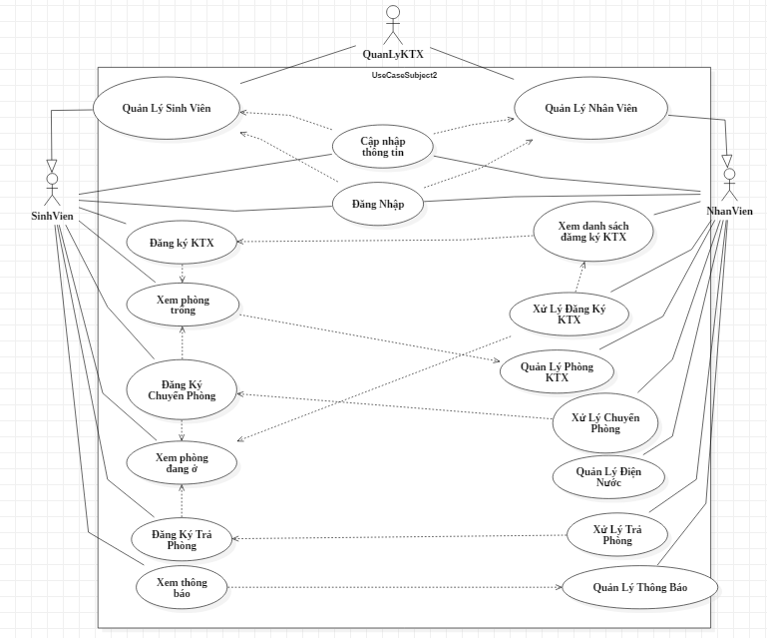

*Hình 1 Sơ đồ Usecase tổng hợp*

## Biểu đồ tuần tự

### Sinh Viên

1. Đăng Nhập

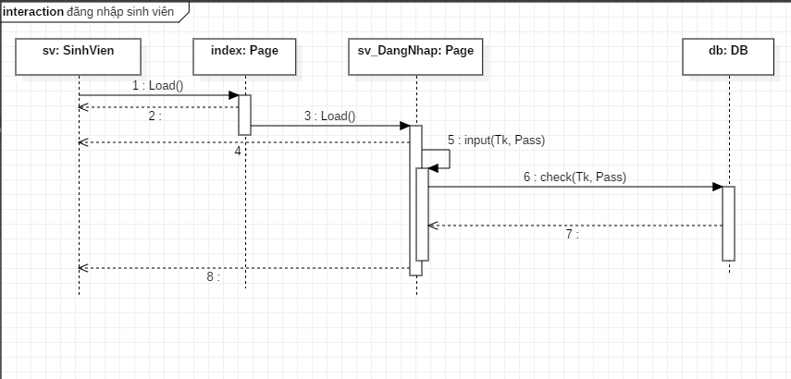

*Hình 2 Tuần tự đăng nhập sinh viên*

1. Đăng ký ký túc xá

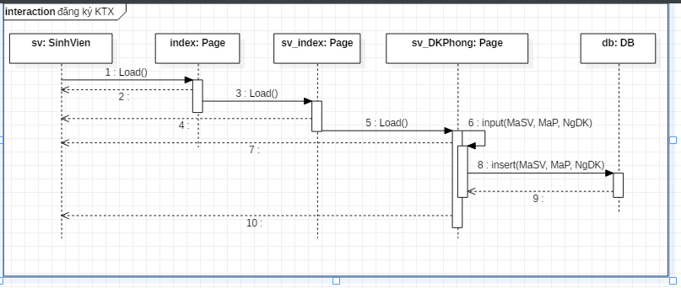

*Hình 3 Tuần tự đăng ký phòng*

1. Chuyển phòng

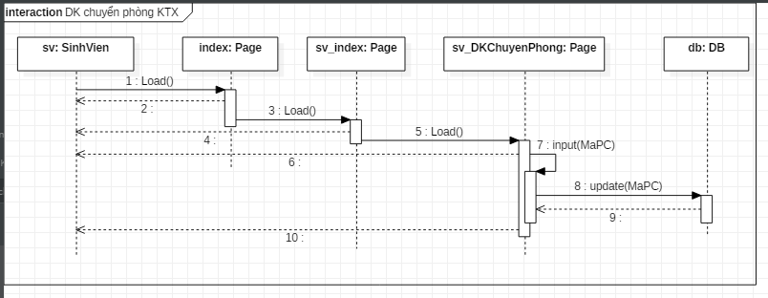

*Hình 4 Tuần tự đăng ký chuyển phòng*

1. Trả phòng

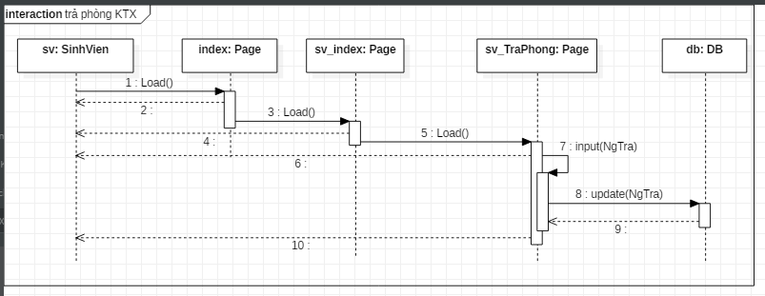

*Hình 5 Tuần tự đăng ký trả phòng*

### Nhân viên

a. Đăng nhập

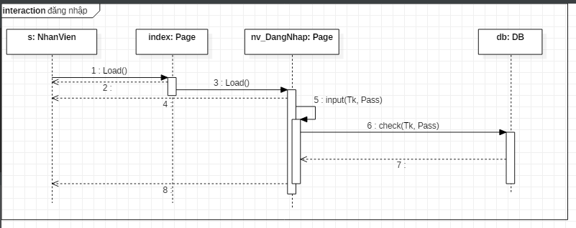

*Hình 6 Tuần tự đăng nhập nhân viên*

b. Xử lý đăng ký

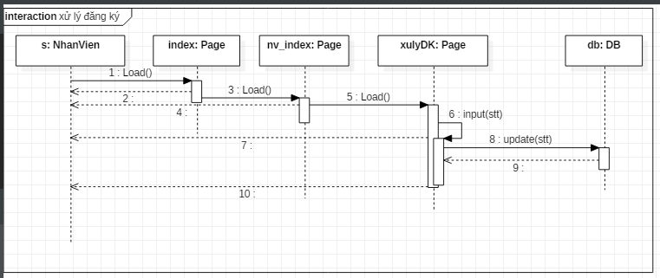

*Hình 7 Tuần tự xử lý đăng ký phòng*

c. Xử lý chuyển phòng

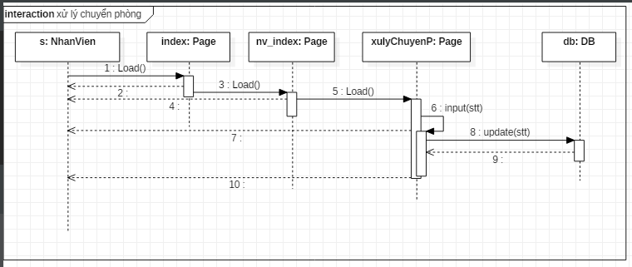

*Hình 8 Tuần tự xử lý chuyển phòng*

d. Xử lý trả phòng

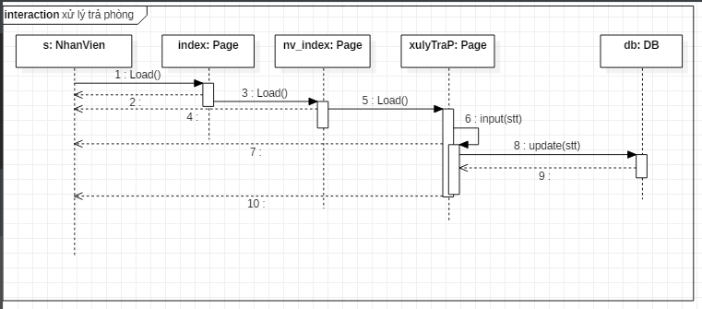

*Hình 9 Tuần tự xử lý trả phòng*

e. Quản lý phòng

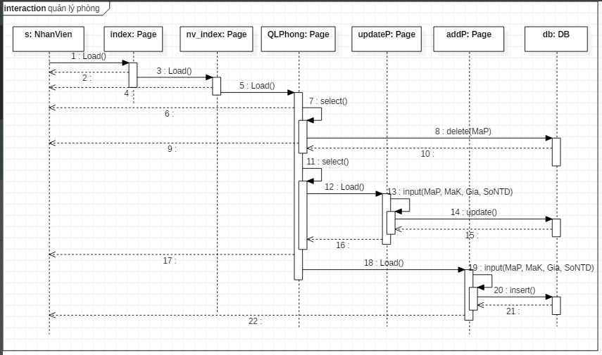

*Hình 10 Tuần tự quản lý phòng*

# THIẾT KẾ HỆ THỐNG

## Thiết kế giao diện

### Sinh Viên

* Đăng Nhập

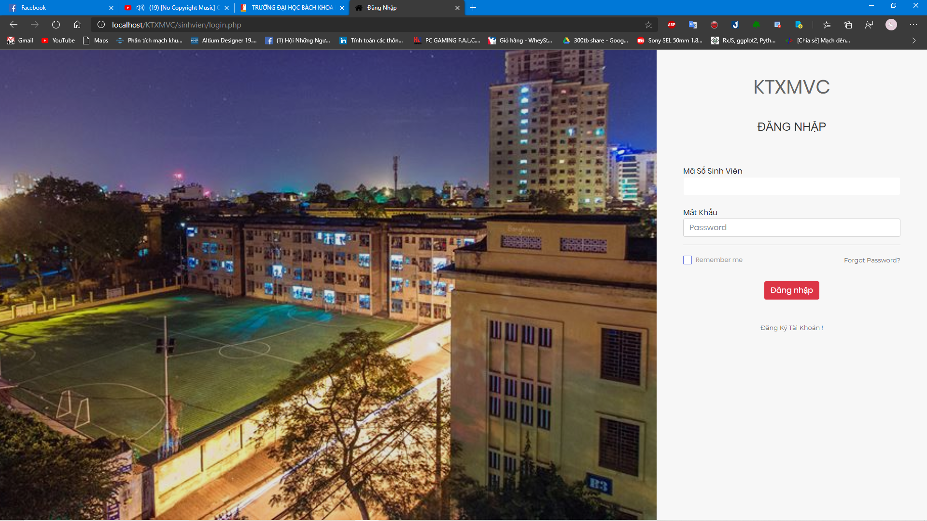

*Hình 11 Đăng nhập sinh viên*

* Đăng Ký

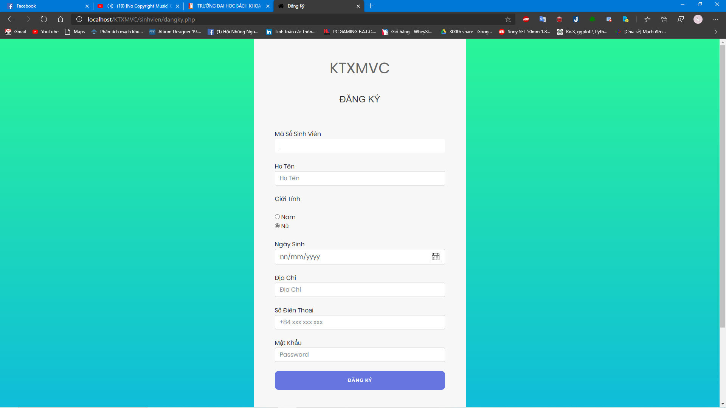

*Hình 12 Đăng ký tài khoản sinh viên*

* Đăng Ký Phòng

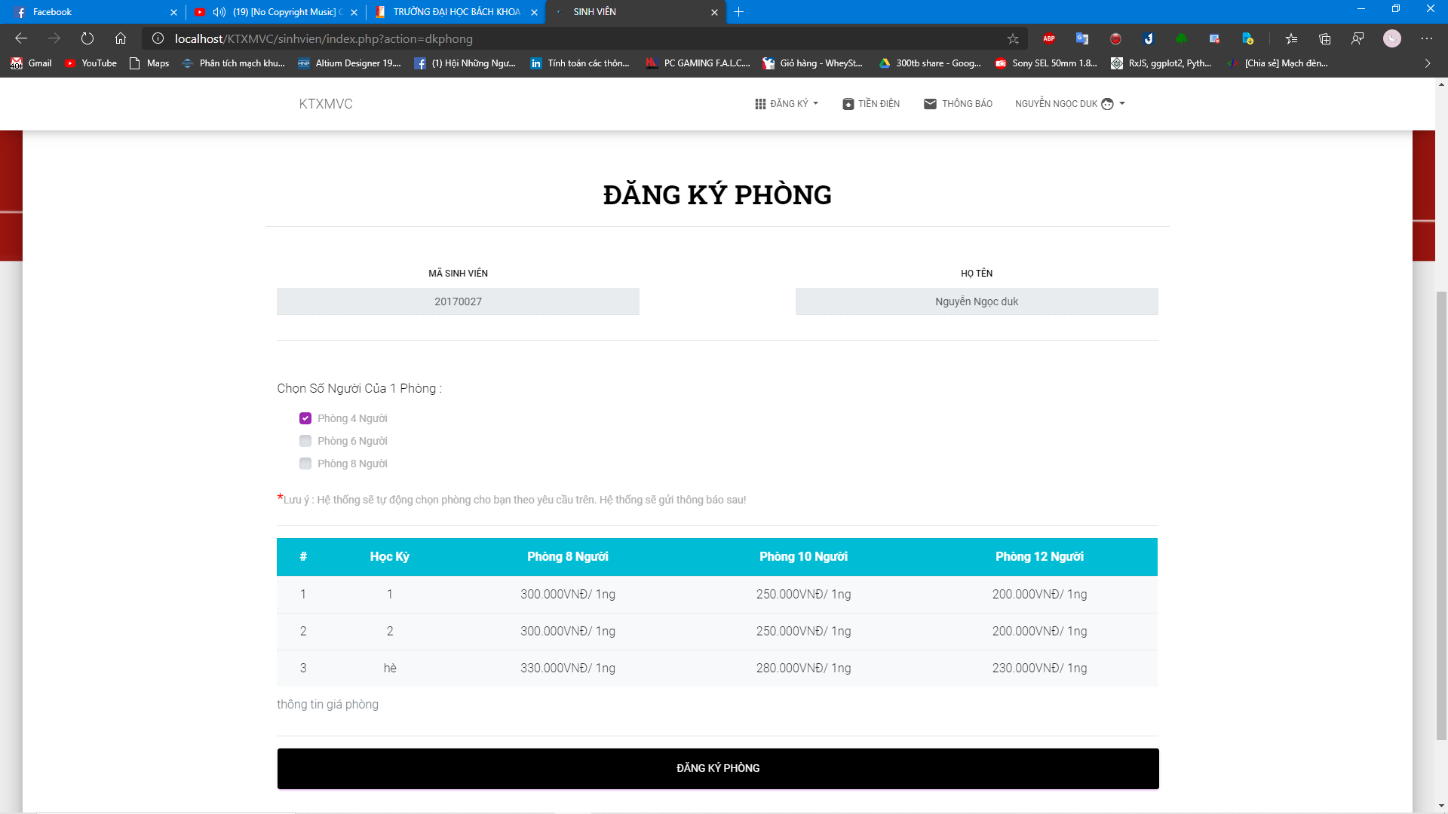

*Hình 13 Đăng ký phòng ở*

* Chuyển Phòng

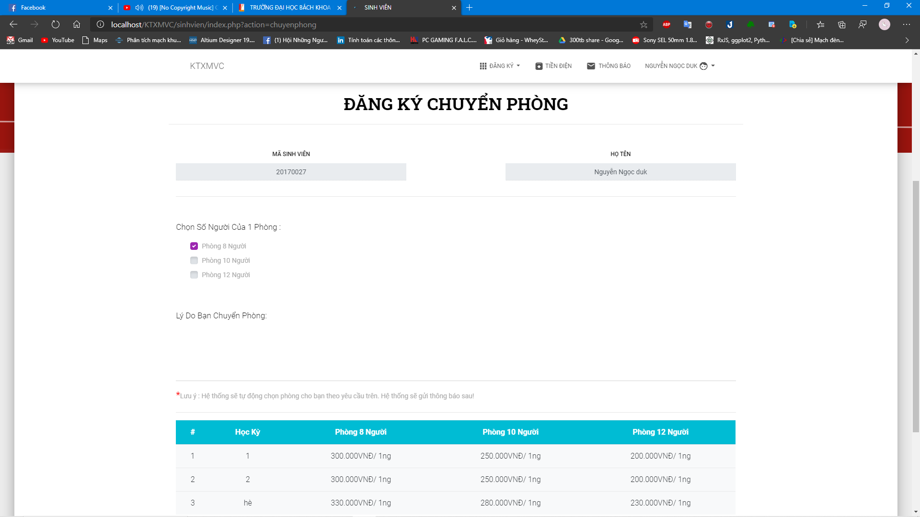

*Hình 14 Đăng ký chuyển phòng*

* Trả Phòng

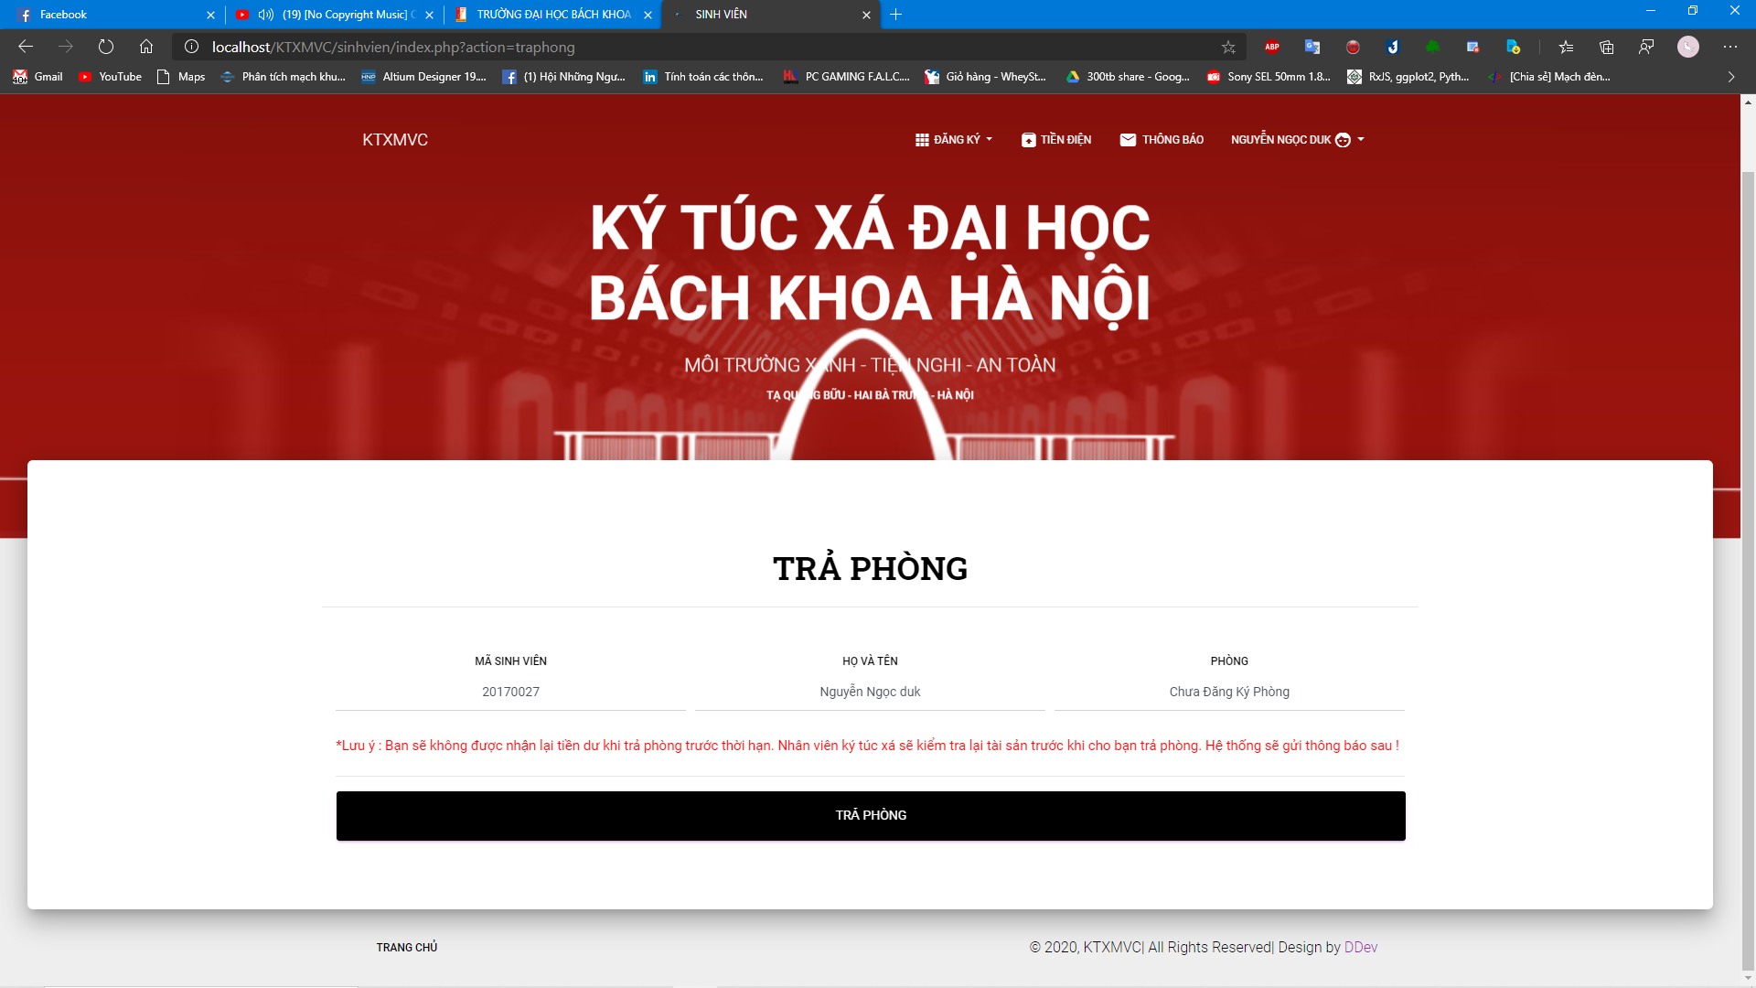

*Hình 15 Đăng ký trả phòng*

* Thông Báo

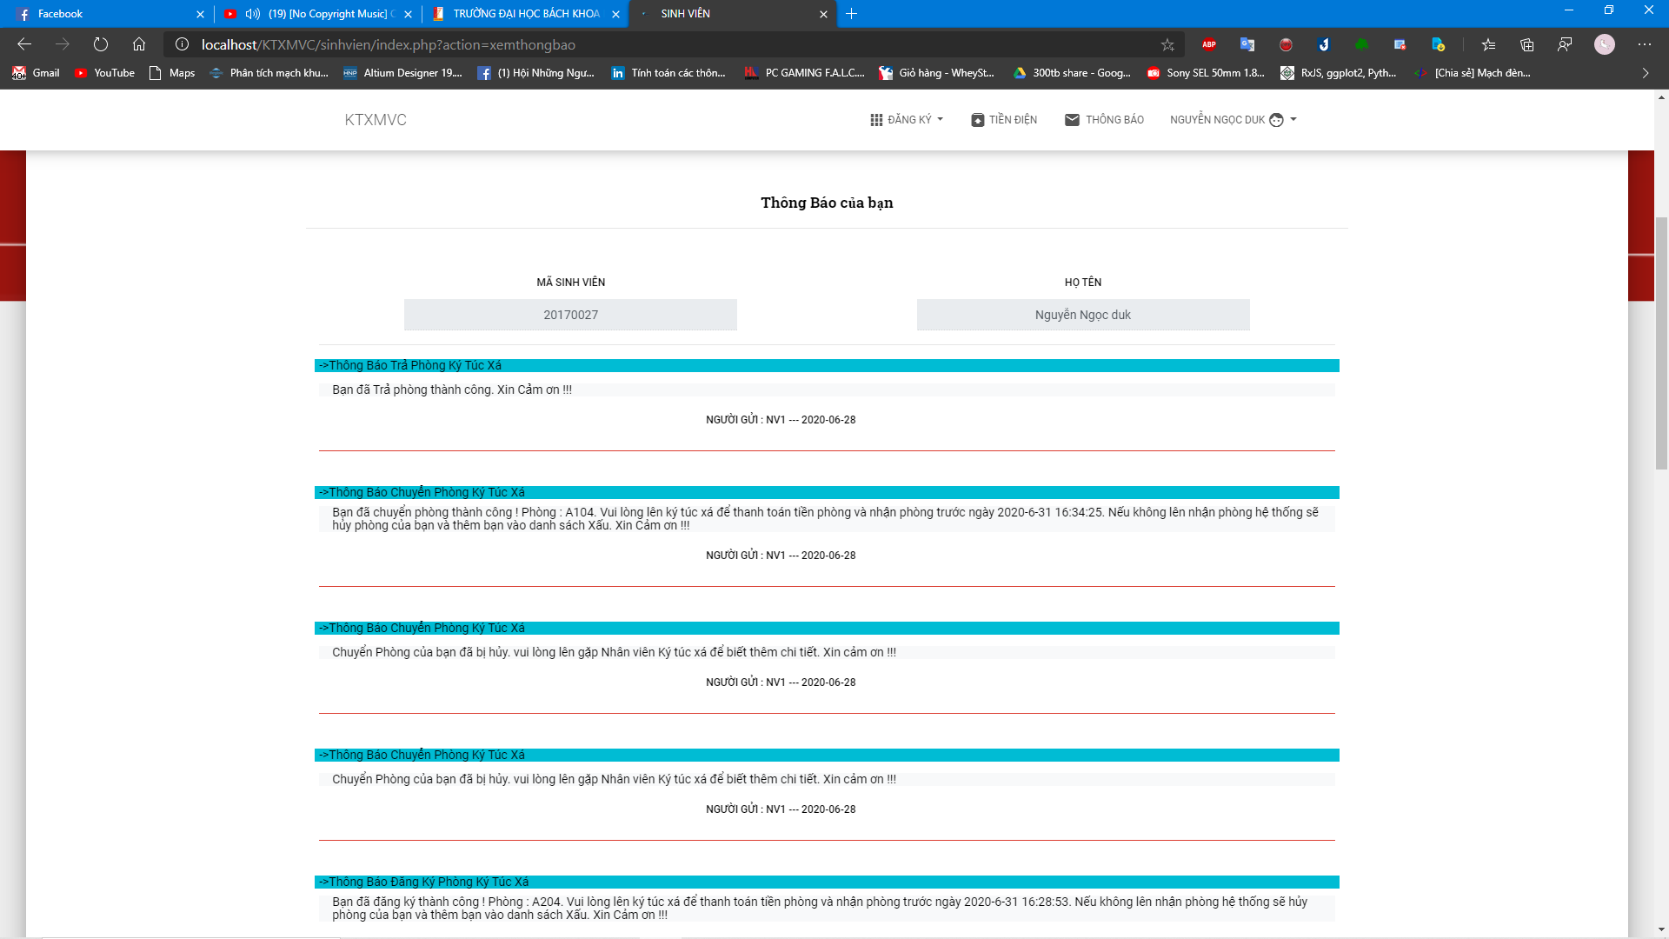

*Hình 16 Thông báo sinh viên*

* Thông Tin Cá Nhân

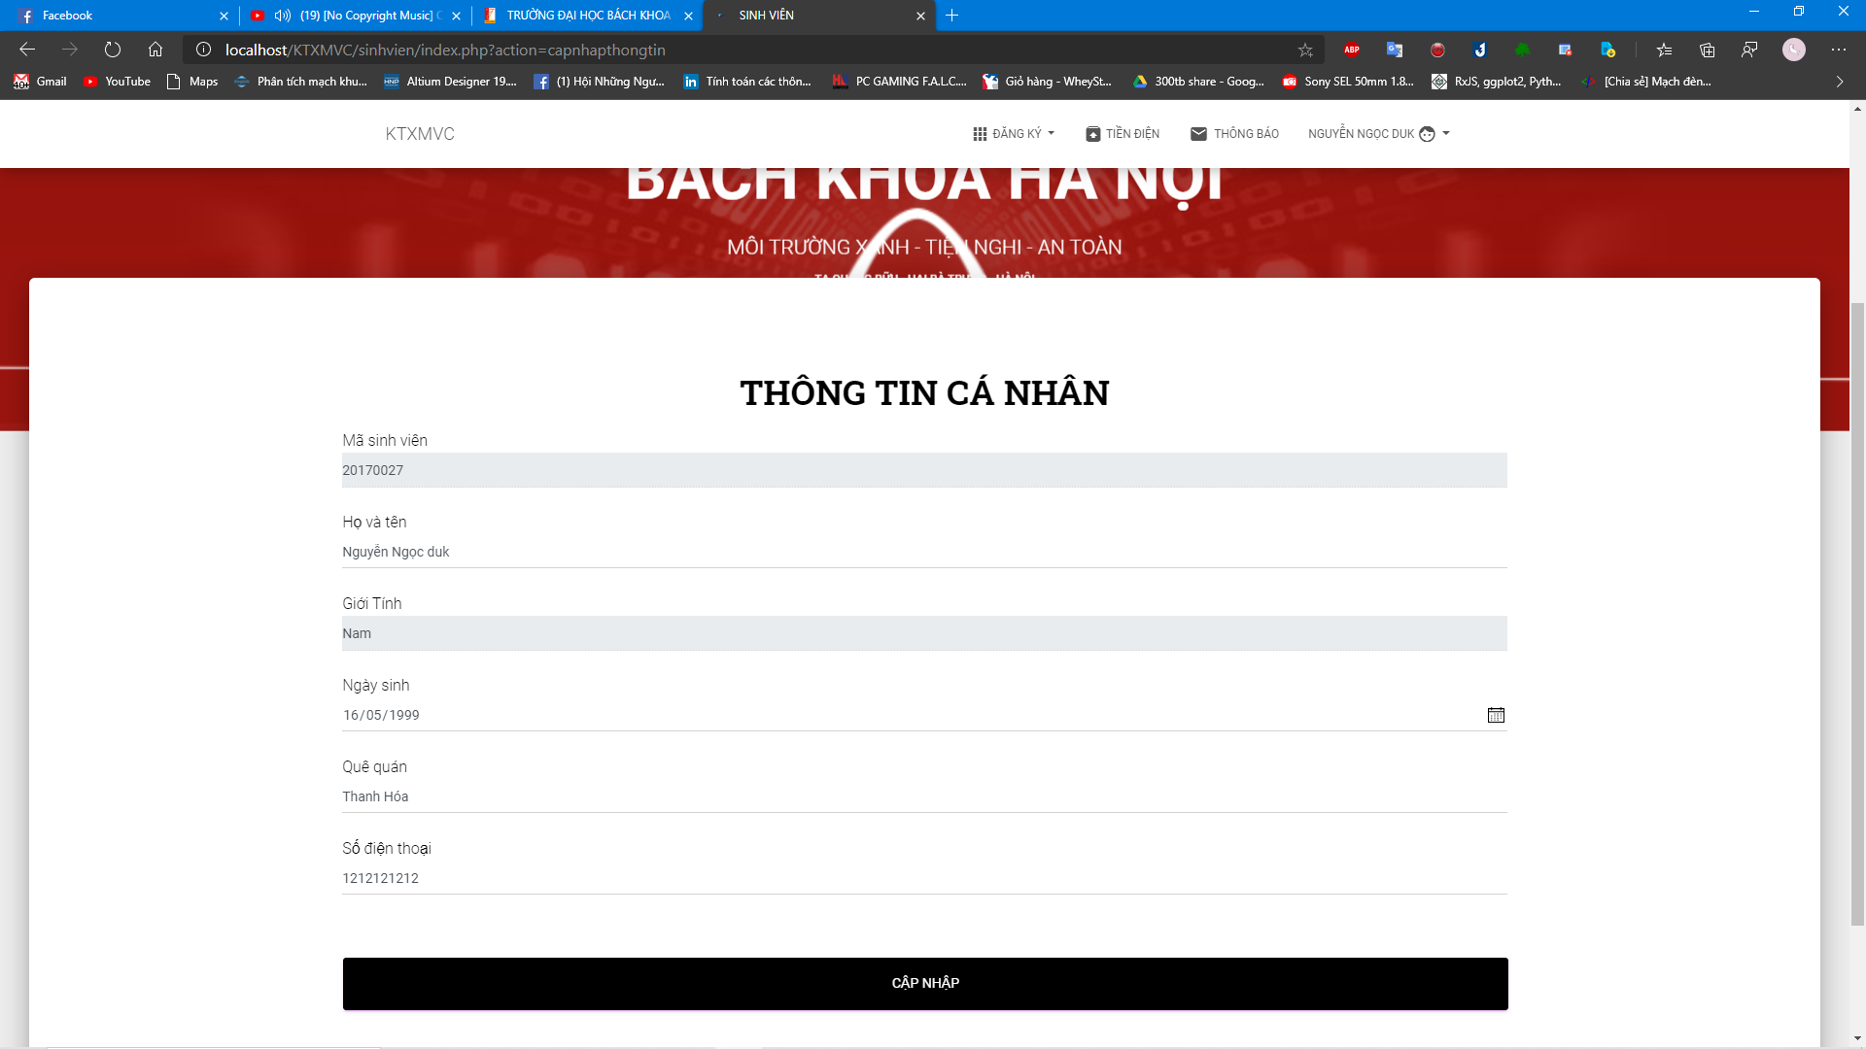

*Hình 17 Thông tin sinh viên*

* Hóa Đơn Điện Nước

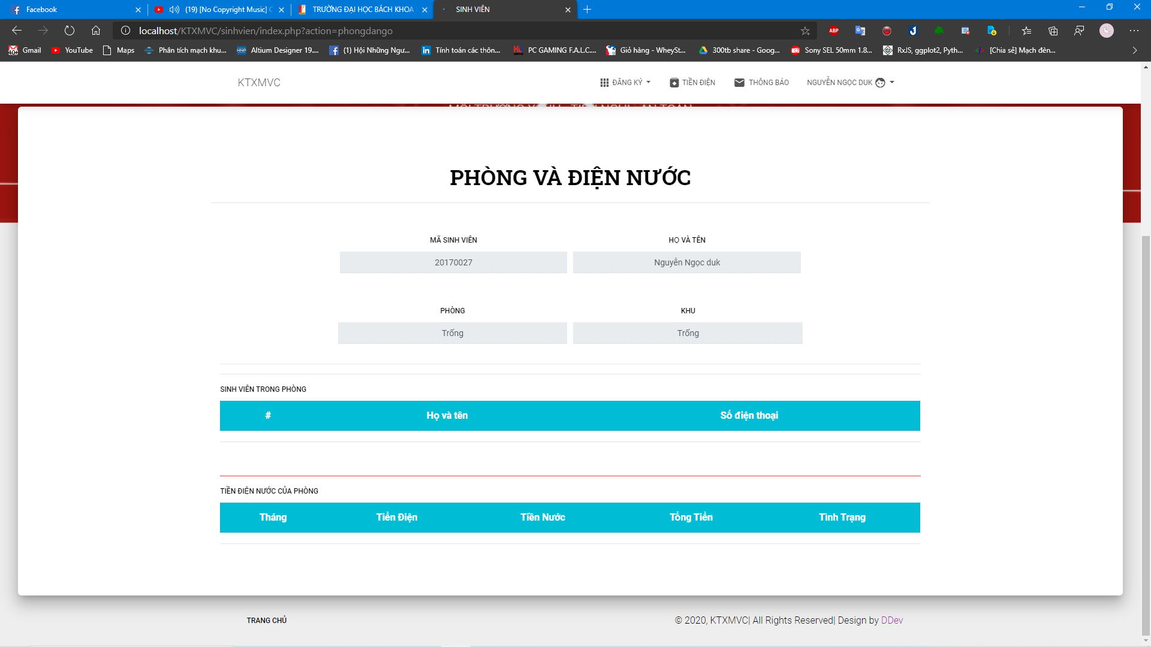

*Hình 18 Hóa đơn điện nước*

### Nhân Viên

* Đăng Nhập

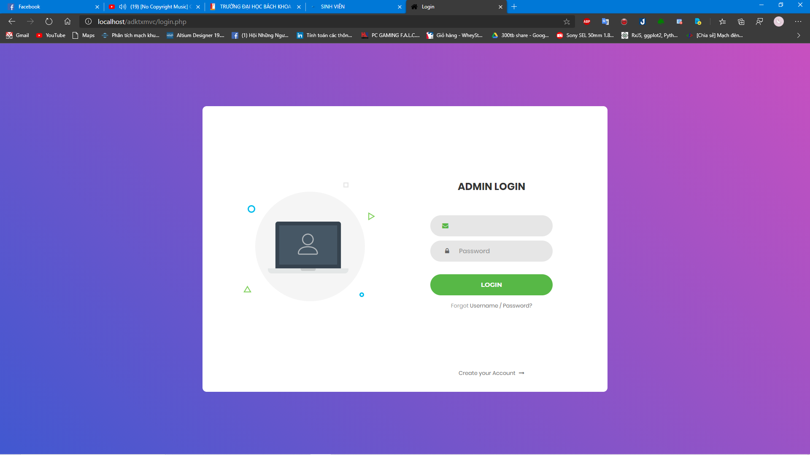

*Hình 19 Đăng nhập nhân viên*

* Đăng Ký

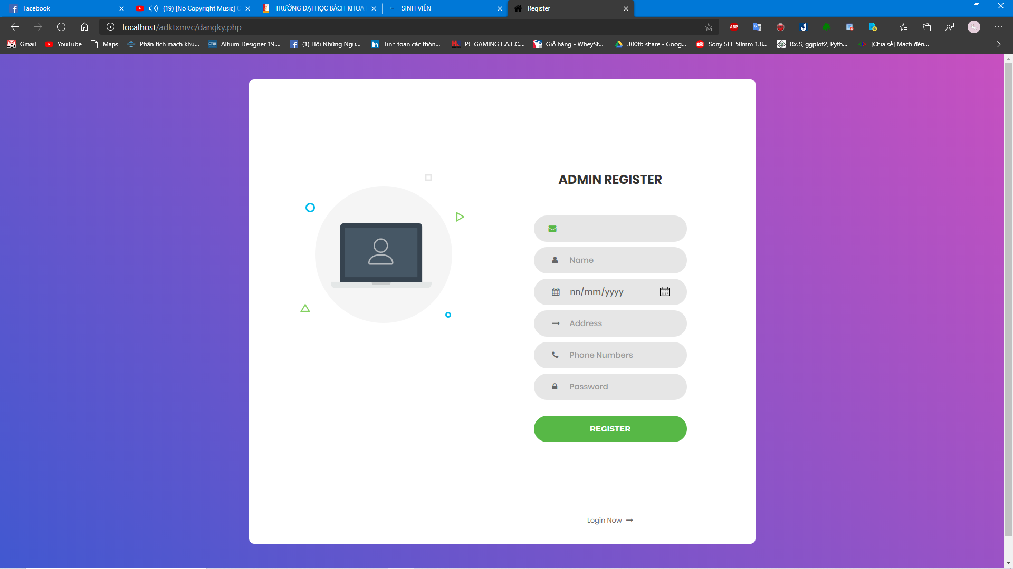

*Hình 20 Đăng ký tài khoản nhân viên*

* Xử lý đăng ký phòng

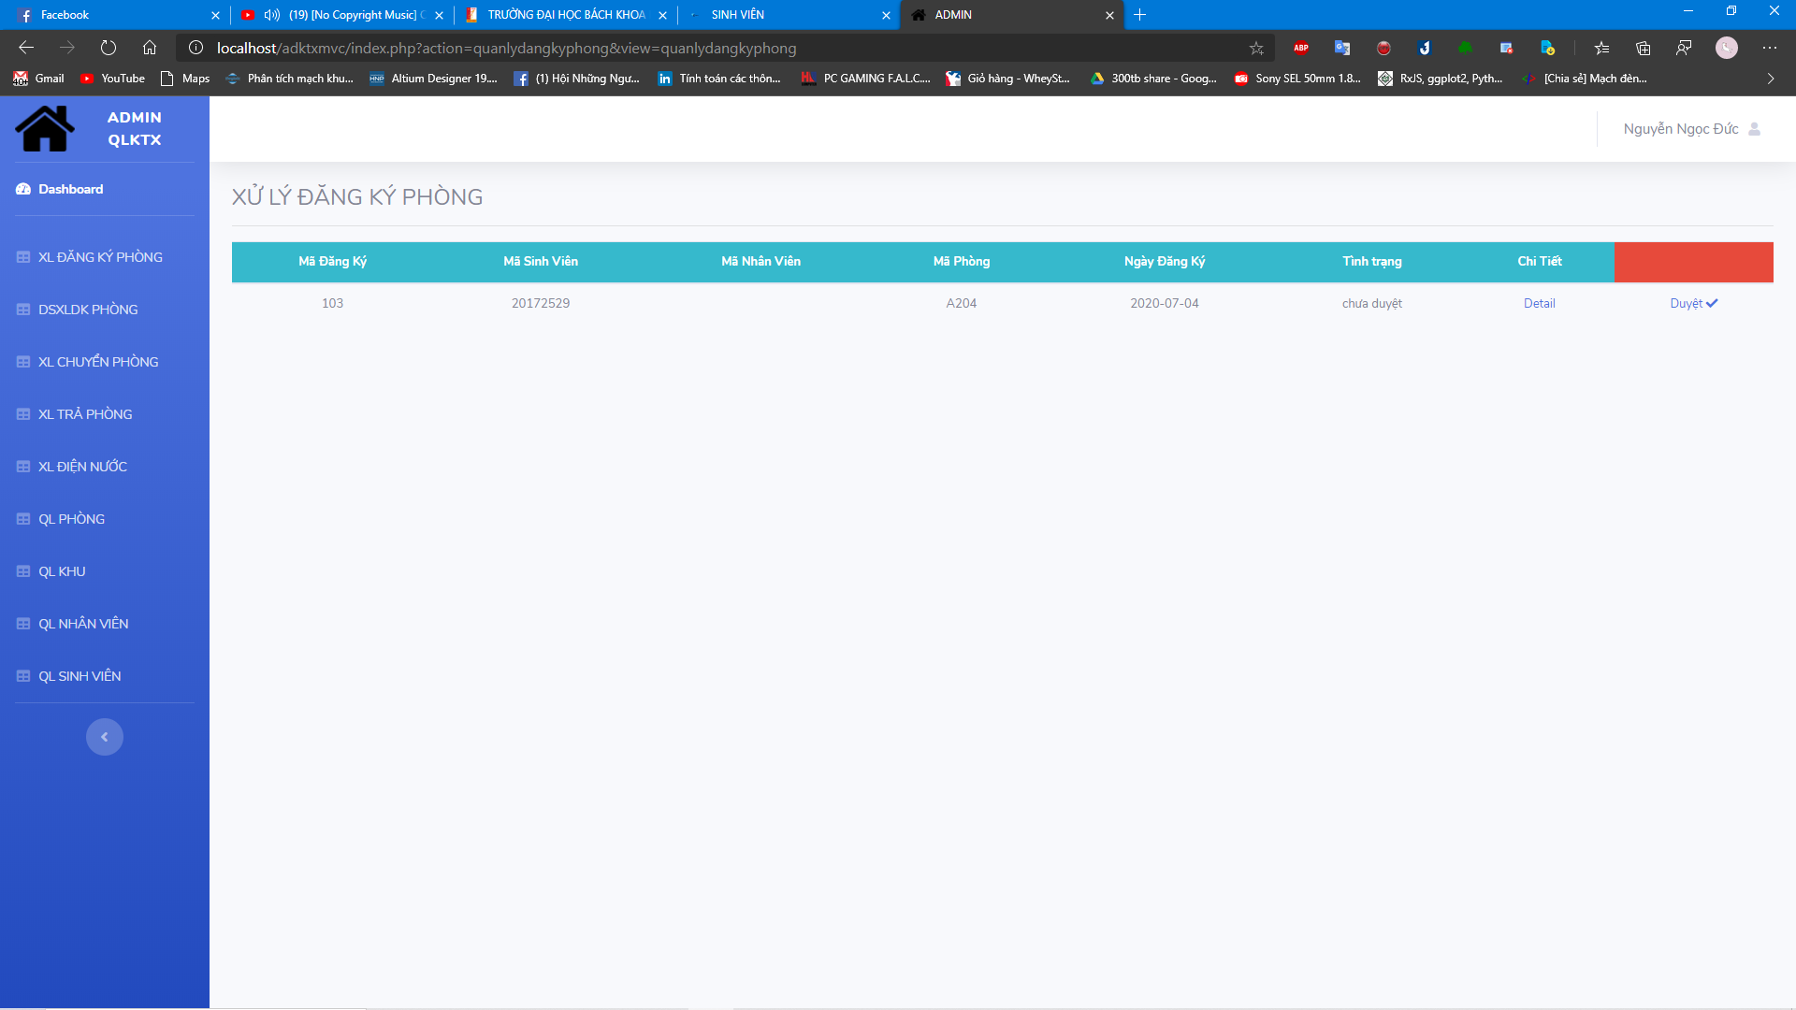

*Hình 21 Xử lý đăng ký phòng*

* Danh sách đã xử lý

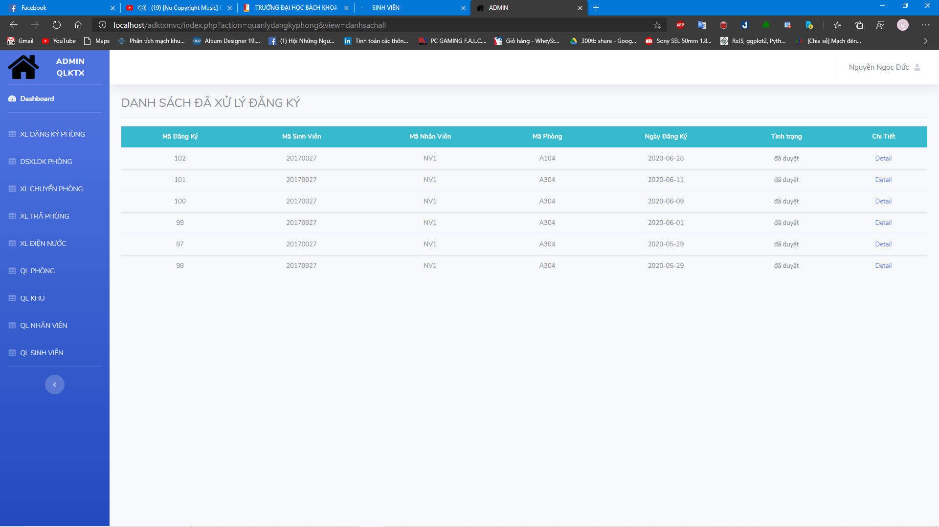

*Hình 22 Danh sách đã xử lý*

* Xử lý đăng ký chuyển phòng

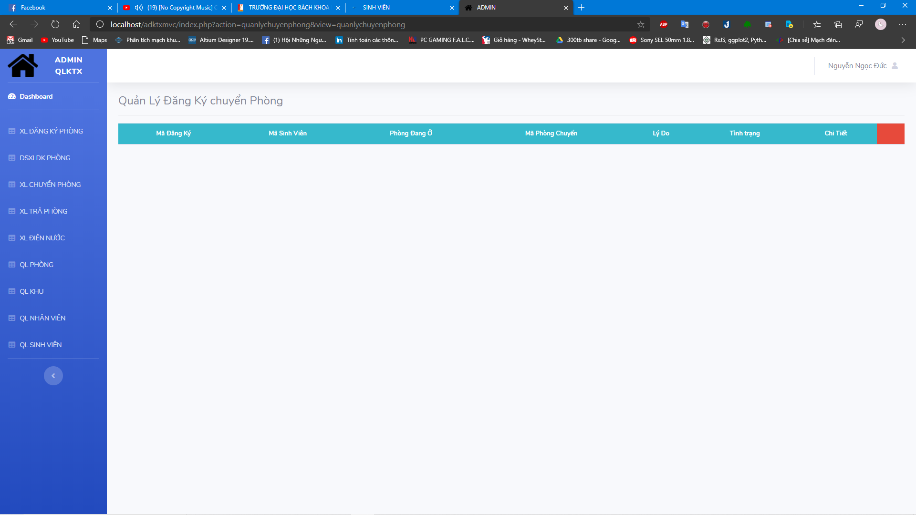

*Hình 23 Xử lý chuyển phòng*

* Xử lý đăng ký trả phòng

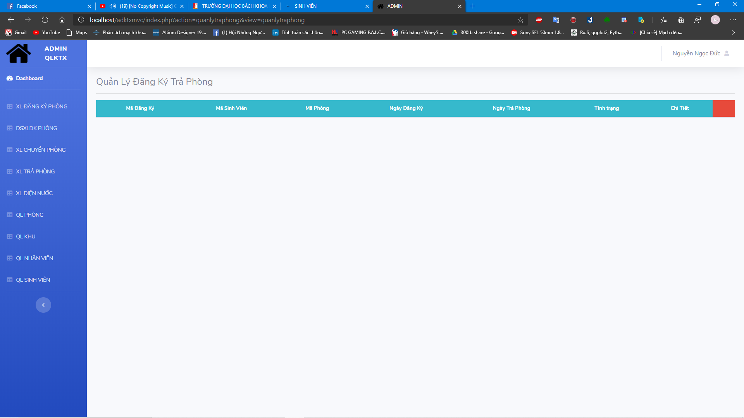

*Hình 24 Xử lý trra phòng*

* Thiêm hóa đơn điện nước

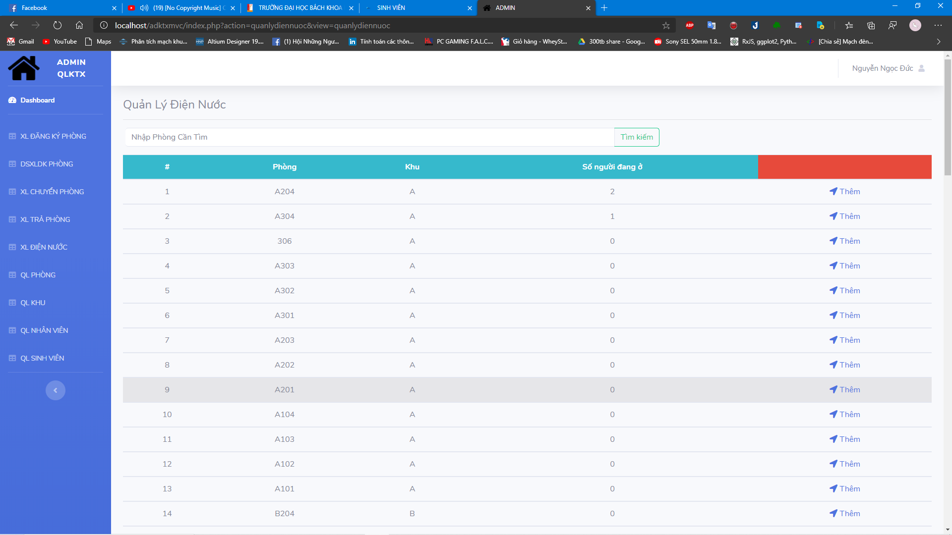

*Hình 25 Thêm hóa đơn*

* Quản lý Phòng

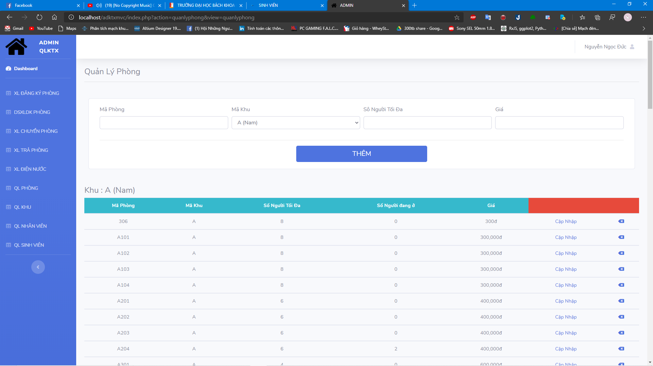

*Hình 26 Quản lý phòng*

* Quản lý Khu

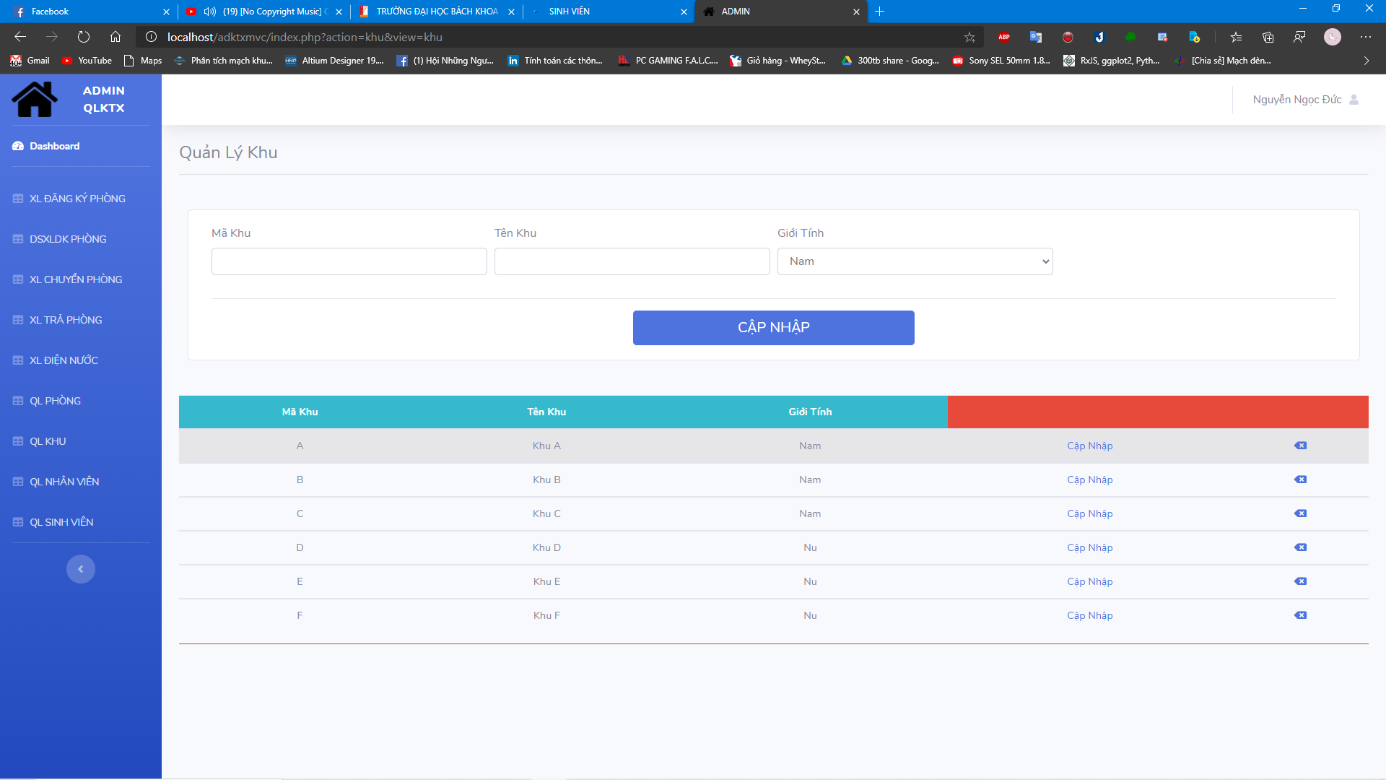

*Hình 27 Quản lý khu*

* Quản lý Nhân viên

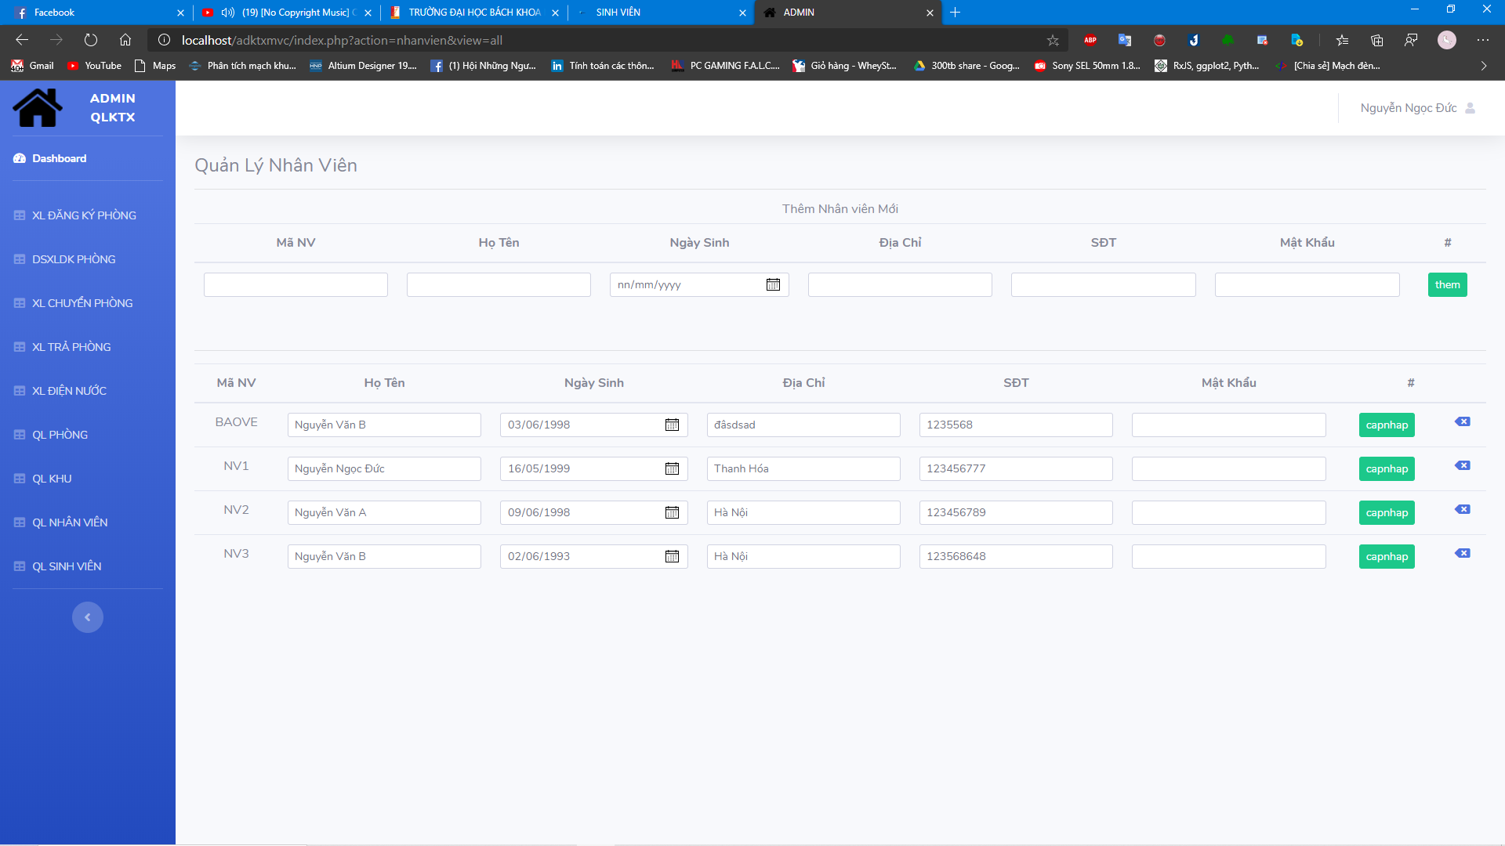

*Hình 28 Quản lý nhân viên*

* Quản lý Sinh Viên

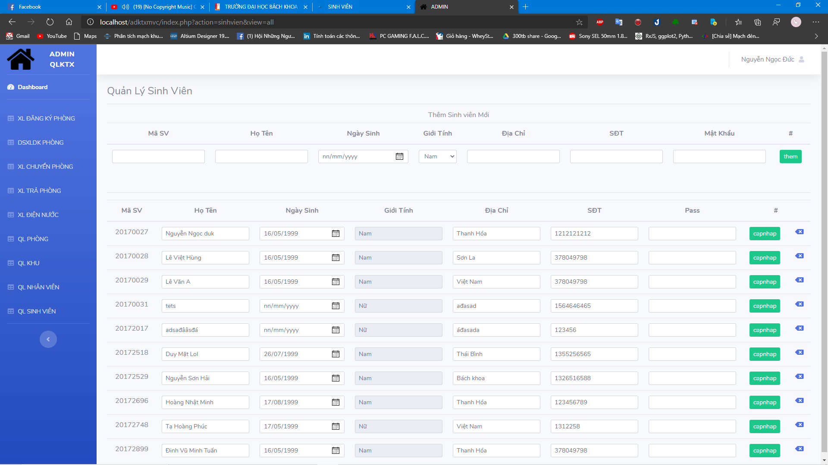

*Hình 29 Quản lý sinh viên*

## Thiết kế cơ sở dữ liệu

### Bảng ChiTietDangKy

*Bảng 2 ChiTietDangKy*

|  |  |  |  |
| --- | --- | --- | --- |
| **Tên** | **Kiểu Dữ Liệu** | **Ràng Buộc** | **Giải Thích** |
| MaDK | int | Primary Key | Mã đăng ký |
| MaSV | Int | ForeignKey | Mã sinh viên |
| MaPhong | varchar | ForeignKey | Mã phòng |
| MaNV | varchar | ForeignKey | Mã Nhân viên |
| NgayDangKy | Datetime |  | Ngày đăng ký |
| NgayTraPhong | Datetime |  | Ngày trả phòng |
| TinhTrang | Datetime |  | Tình Trạng |

### Bảng SinhVien

*Bảng 3 SinhVien*

|  |  |  |  |
| --- | --- | --- | --- |
| **Tên** | **Kiểu Dữ Liệu** | **Ràng Buộc** | **Giải Thích** |
| MaSV | int | PrimaryKey | Mã sinh viên |
| HoTen | varchar | Not null | Họ và tên |
| GioiTinh | varchar | Not null | Giới tính |
| NgaySinh | Date | Not null | Ngày sinh |
| DiaChi | varchar | Not null | Địa Chỉ |
| SDT | int | Not null | Số điện thoại |
| MatKhau | varchar | Not null | Mật khẩu |

### Bảng Nhanvien

*Bảng 4 NhanVien*

|  |  |  |  |
| --- | --- | --- | --- |
| **Tên** | **Kiểu Dữ Liệu** | **Ràng Buộc** | **Giải Thích** |
| MaNV | Varchar | PrimaryKey | Mã nhân viên |
| HoTen | Varchar | Not null | Họ và tên |
| NgaySinh | Date | Not null | Ngày sinh |
| DiaChi | Varchar | Not null | Địa Chỉ |
| SDT | int | Not null | Số điện thoại |
| MatKhau | Varchar | Not null | Mật Khẩu |
| Quyen | int | Not null | Quyền |

### Bảng Khu

*Bảng 5 Khu*

|  |  |  |  |
| --- | --- | --- | --- |
| **Tên** | **Kiểu Dữ Liệu** | **Ràng Buộc** | **Giải Thích** |
| MaKhu | Varchar | PrimaryKey | Mã Khu |
| TenKhu | Varchar | Not null | Tên Khu |
| Sex | varchar |  | Giới Tính |

### Bảng Phòng

*Bảng 6 Phong*

|  |  |  |  |
| --- | --- | --- | --- |
| **Tên** | **Kiểu Dữ Liệu** | **Ràng Buộc** | **Giải Thích** |
| MaPhong | varchar | PrimaryKey | Mã Phòng |
| MaKhu | varchar | ForeignKey | Mã Khu |
| SoNguoiToiDa | int | Not null | Số người tối đa |
| SoNguoiHienTai | int | Not null | Số người hiện tại |
| Gia | decimal | Not null | Giá |

### Bảng ChiTietChuyenPhong

*Bảng 7 ChiTietChuyenPhong*

|  |  |  |  |
| --- | --- | --- | --- |
| **Tên** | **Kiểu Dữ Liệu** | **Ràng Buộc** | **Giải Thích** |
| MaDK | int | PrimaryKey | Mã Đang ký |
| MaSV | int | ForeignKey | Mã sinh viên |
| MaPhongChuyen | Varchar | ForeignKey | Mã phòng chuyển |
| MaPhongO | Varchar | ForeignKey | Mã phòng đang ở |
| LyDo | Varchar |  | Lý do |
| TinhTrang | Varchar |  | Tình trạng |
| NgayChuyen | date |  | Ngày chuyển |
| NgayDangKy | date |  | NgayDangKy |
| LanChuyen | int |  | Lần chuyển |

### Bảng HoaDonDienNuoc

*Bảng 8 HoaDonDienNuoc*

|  |  |  |  |
| --- | --- | --- | --- |
| **Tên** | **Kiểu Dữ Liệu** | **Ràng Buộc** | **Giải Thích** |
| MaHD | int | ForeignKey | Mã hóa đơn |
| MaPhong | varchar | ForeignKey PrimaryKey | Mã Phòng |
| TienDien | decimal | Not null | Tiền điện |
| TienNuoc | decimal | Not null | Tien nước |
| Thang | int | Not null | Tháng |
| TinhTrang | Varchar | Not null | Tình trạng |

### Bảng ThongBao

*Bảng 9 ThongBao*

|  |  |  |  |
| --- | --- | --- | --- |
| **Tên** | **Kiểu Dữ Liệu** | **Ràng Buộc** | **Giải Thích** |
| MaTB | int | ForeignKey | Mã thông báo |
| MaSV | int | ForeignKey | Mã sinh viên |
| MaNV | Varchar | Not null | Mã nhân viên |
| TieuDe | Varchar | Not null | Tiêu đề |
| NoiDung | Varchar | Not null | Nội dung |
| LoaiTB | Varchar |  | Loại thông báo |
| NgayTB | date | Not null | Ngày thông báo |

# CÀI ĐẶT CHƯƠNG TRÌNH

**Bước 1:** Cài đặt môi trường Xampp ( có file đi kèm)

**Bước 2:** Khởi động MySQL và Apache của Xampp

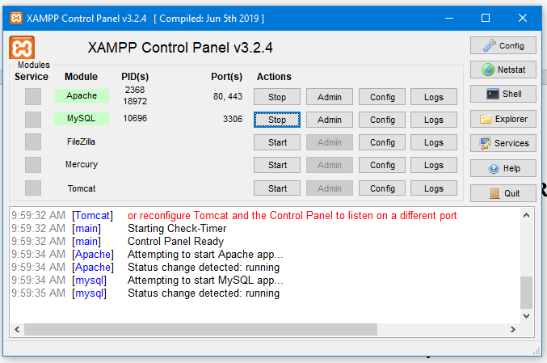

**Bước 3**: Truy cập <http://localhost/phpmyadmin/> sau đó tạo mới 1 database với tên “qlktx” và chọn **Nhập**  sau đó upload file database tạo sẵn có tên “qlktx” trong các mục đi kèm.

**Bước 4**: Truy cập vào vị trí đã cài đặt môi trường Xampp tìm đến thư mục **htdocs** . Và copy 2 thư mục **KTXMVC** và **adktxmvc** vào trong **htdocs.**

**Bước 5:** Truy cập link :

* <http://localhost/adktxmvc/> để truy cập vào trang quản trị
  + Tài Khoản : NV1
  + Pass: 1234567
* <http://localhost/KTXMVC/> để truy cập vào trang sinh viên. Chọn mục đăng nhập:
  + Tài Khoản : 20170027
  + Pass : 20170027

# KẾT LUẬN

## Kết luận chung

* Ưu điểm :

+ Cơ bản nắm được các bước xây dựng một website quản lý trực tuyến, thực hiện đúng quy trình

+ Xây dựng được bố cục trang web hợp lí, bước đầu thực hiện được nghiệp vụ của hệ thống

* Hạn chế :

+ website nhỏ, mang tính chất mô phỏng

+ Cơ sở dữ liệu nhỏ, chức năng phân quyền chưa tối ưu

+ Chưa kết hợp xử lí chức năng thanh toán hóa đơn điện nước

## Hướng phát triển

+ Xây dựng website sử dụng được đáp ứng đầy đủ yêu cầu nghiệp vụ của hệ thống

+ Phân quyền và quản trị tối ưu

+ Cơ sở dữ liệu phong phú

# TÀI LIỆU THAM KHẢO

1. <https://www.w3schools.com/html/default.asp>
2. <https://kungfuphp.com/category/php-co-ban>
3. <http://ktx.hust.edu.vn/>